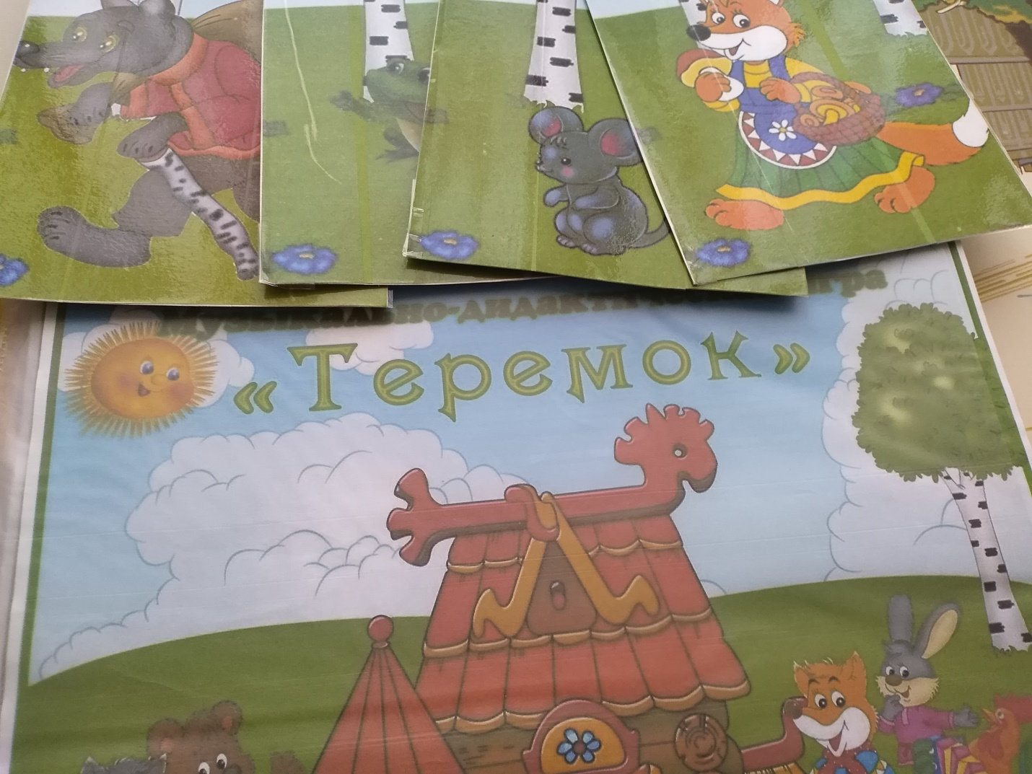

**Музыкально- дидактическая игра "Теремок"**

Цель: Развитие музыкального слуха детей.

Ход игры: Стоит в поле теремок, теремок.

Как красив он и высок, и высок.

Вот по полю кто к домику бежит?

Вот по полю кто-то к домику бежит?

Дети слушают музыку и определяют по звучанию какому персонажу сказки она подходит. Ребенок, правильно угадавший, чья музыка звучит, выходит, одевает на руку персонажа сказки.